

**МОСКОВСКИЙ ГОСУДАРСТВЕННЫЙ ТЕХНИЧЕСКИЙ УНИВЕРСИТЕТ им. Н. Э. БАУМАНА**

Индивидуальное домашнее задание №2

по дисциплине: «Численные методы и методы оптимизации»

Студент:  
Виноградов Е.Е.

Группа: ПС2-61

Вариант: 1

Преподаватель:   
Вергазова О.Б.

Москва 2025

**Язык программирования: Python**

**Результат программы выводится в терминале, а график решения в формате png**

**Код программы:**

import matplotlib.pyplot as plt   
global alpha0, beta0, alpha1, beta1, h, C0, d0, n  
  
alpha0 = 1  
beta0 = 1  
alpha1 = 0  
beta1 = 0  
  
*# Ввод*a = 1.0  
b = 2.0  
n_razb = 10  
  
x0 = 1  
y0 = 2  
xn = 2  
yn = 9  
  
h = (b - a) / n_razb  
  
*# Функции*def f(x):  
 return 3 * x  
  
def m(x):  
 return -2 - h/x  
  
def n(x):  
 return 1 + h/x  
  
def Ci(x, i):  
 if i == 0:  
 return 1 / ( m(x) - n(x) * C0)  
 else:  
 return 1 / ( m(x) - n(x) * Ci(x, i-1))  
  
def di(x, i):  
 if i == 0:  
 return (f(x) * pow(h, 2) - n(x) * C0 * d0)  
 else:  
 return (f(x) * pow(h, 2) - n(x) * Ci(x, i-1) * di(x, i-1))  
  
A = alpha0 * y0  
B = beta0 * yn  
  
C0 = (-alpha0 * h) / (m(x0) * (-alpha0*h))  
d0 = (n(x0) * A * h) / (-alpha0*h) + f(x0) * pow(h, 2)  
  
*# Метод прогонки*spisok_i = list()  
spisok_Ci = list()  
spisok_di = list()  
spisok_xi = list()  
spisok_yi = [y0]  
for i in range(n_razb + 1):  
 spisok_i.append(i)  
 x = x0 + i * h  
 spisok_xi.append(round(x, 1))  
 C = Ci(x, i)  
 d = di(x, i)  
 spisok_Ci.append(round(C, 4))  
 spisok_di.append(round(d, 4))  
 if i == n_razb-1:  
 spisok_yi.append(yn)  
 else:  
 spisok_yi.append(0)  
del spisok_yi[-1]  
for i in range(n_razb-1, -1, -1):  
 if i != 0:  
 spisok_yi[i] = round(spisok_Ci[i-1] * (spisok_di[i-1] - spisok_yi[i+1]), 4)  
  
*# Вывод*print("i Ci di Xi Yi\n")  
for i in range(n_razb+1):  
 print(f"{spisok_i[i]}\t\t{spisok_Ci[i]}\t\t{spisok_di[i]}\t\t {spisok_xi[i]}\t\t{spisok_yi[i]}\n")  
   
*# График*plt.plot(spisok_xi, spisok_yi, 'b-', label='y(x)')  
plt.xlabel('x')  
plt.ylabel('y')  
plt.title('Решение краевой задачи')  
plt.grid(True)  
plt.legend()  
plt.show()

**Вывод программы:**

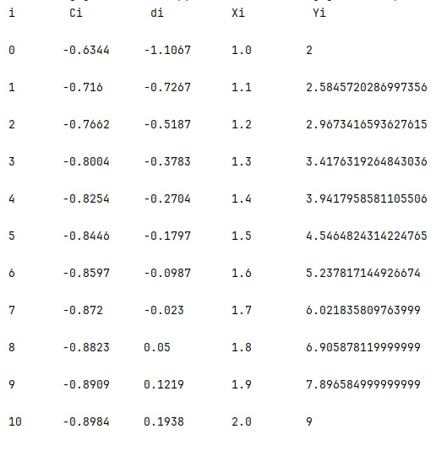

|  |  |  |  |  |
| --- | --- | --- | --- | --- |
| **i** | **Ci** | **di** | **Xi** | **Yi** |
| 0 | -0.6344 | -1.1067 | 1.0 | 2 |
| 1 | -0.716 | -0.7267 | 1.1 | 2.5846 |
| 2 | -0.7662 | -0.5187 | 1.2 | 2.9674 |
| 3 | -0.8004 | -0.3783 | 1.3 | 3.4177 |
| 4 | -0.8254 | -0.2704 | 1.4 | 3.9419 |
| 5 | -0.8446 | -0.1797 | 1.5 | 4.5466 |
| 6 | -0.8597 | -0.0987 | 1.6 | 5.2379 |
| 7 | -0.872 | -0.023 | 1.7 | 6.0219 |
| 8 | -0.8823 | 0.05 | 1.8 | 6.9059 |
| 9 | -0.8909 | 0.1219 | 1.9 | 7.8966 |
| 10 | -0.8984 | 0.1938 | 2.0 | 9 |

